domingo, 15 de abril de 2012
18:32

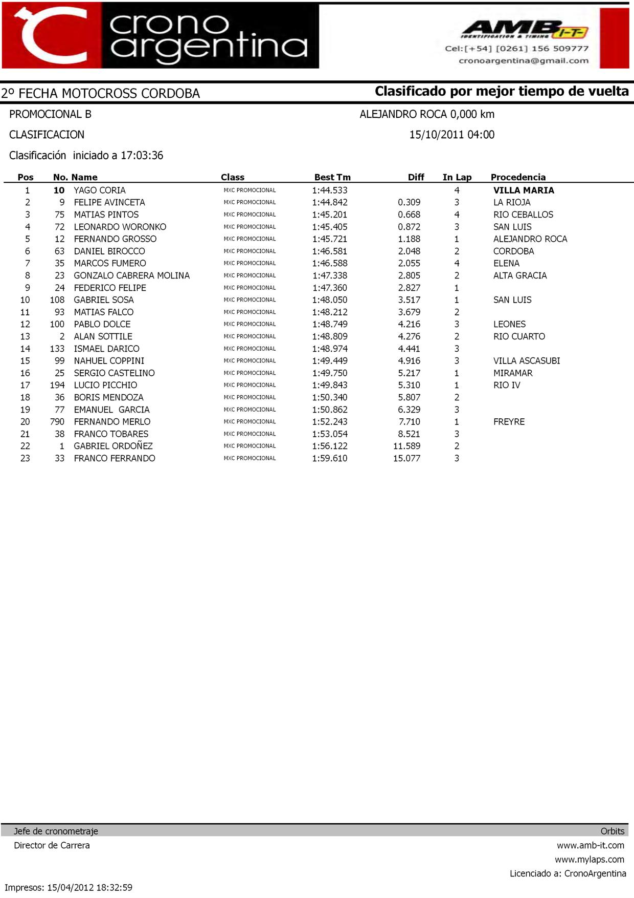

domingo, 15 de abril de 2012
18:33

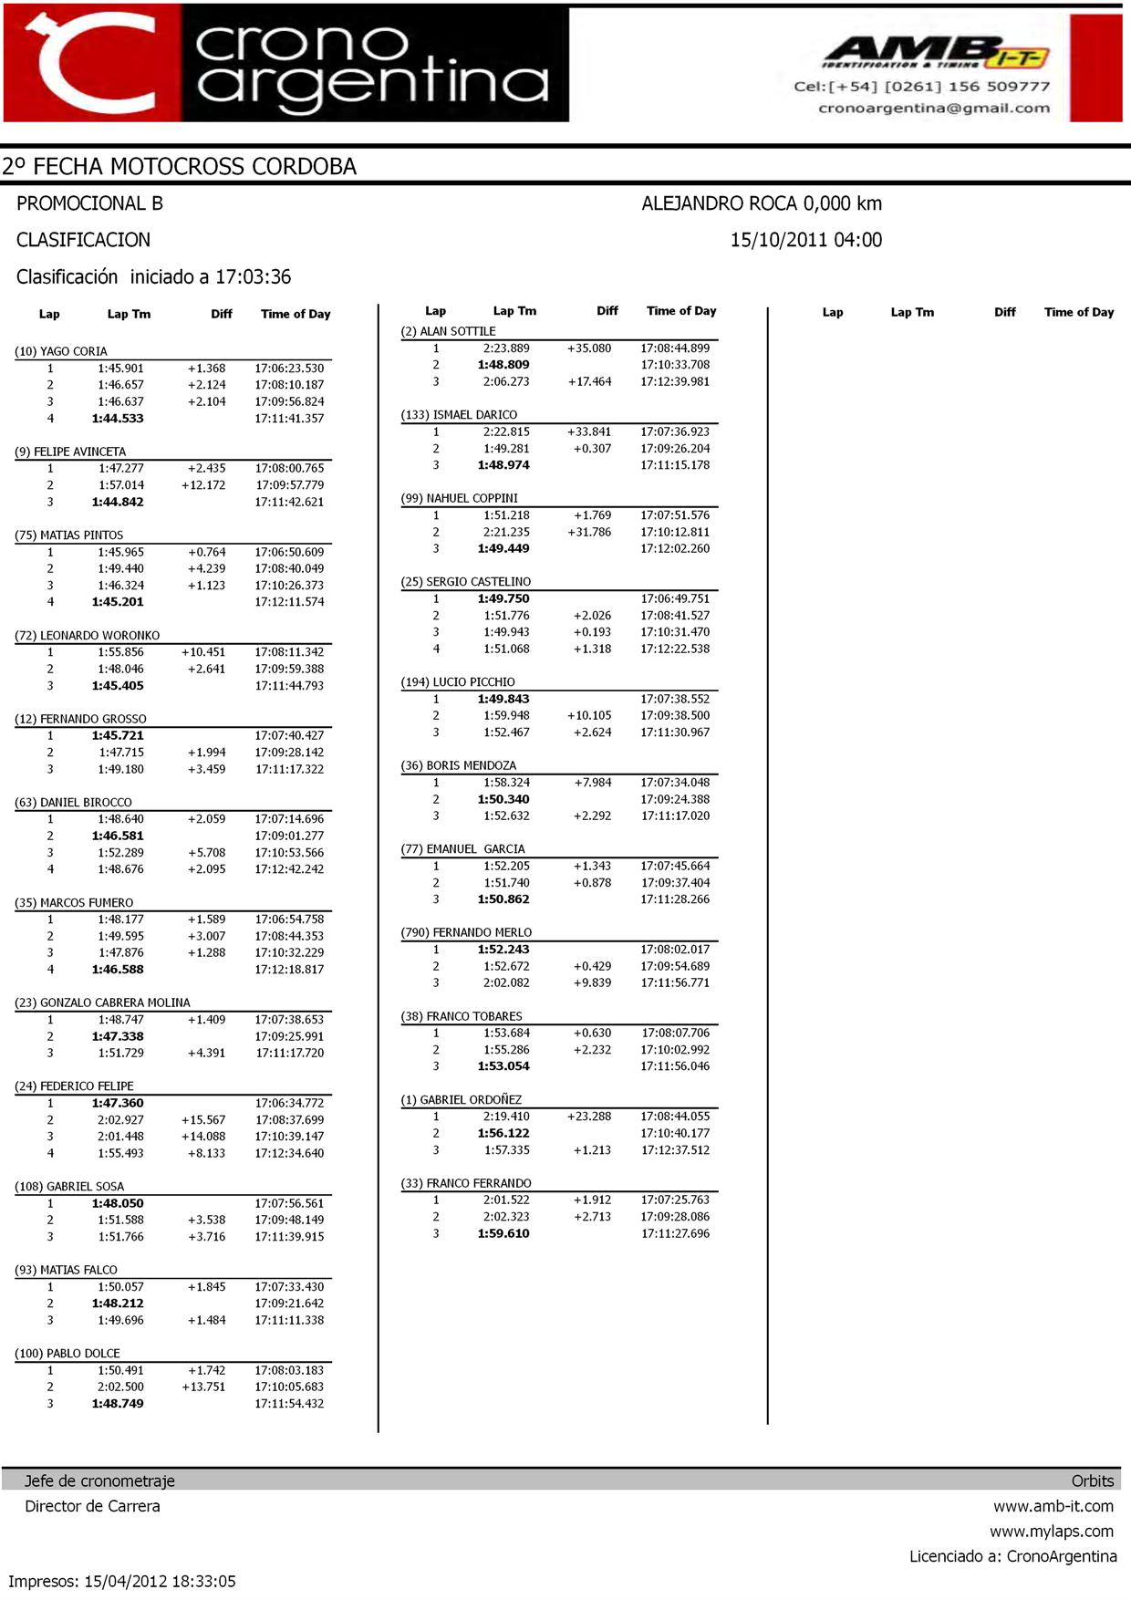

domingo, 15 de abril de 2012
18:33

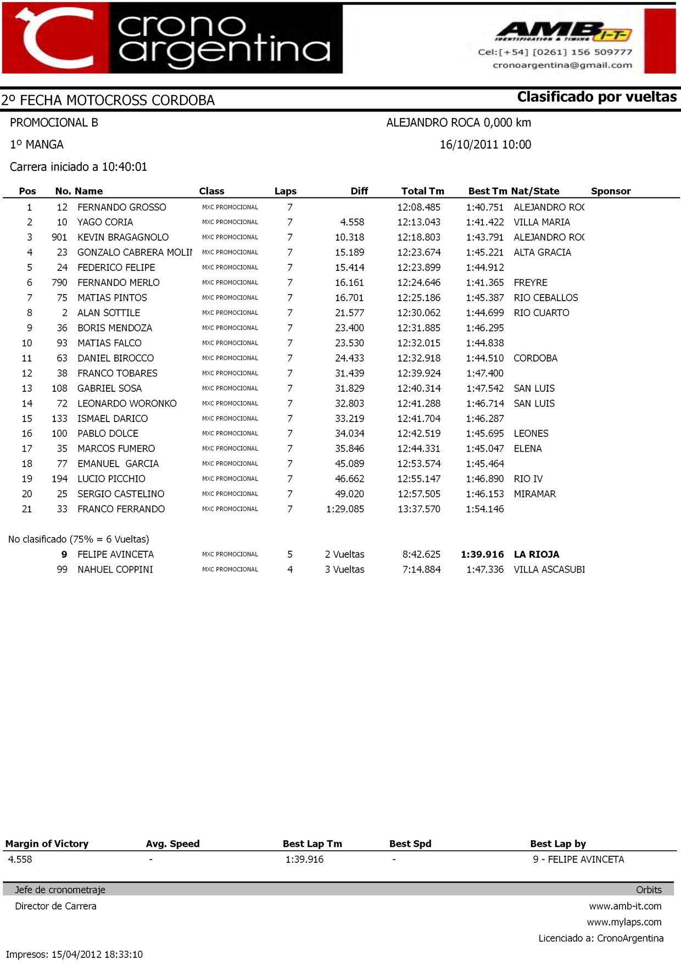

domingo, 15 de abril de 2012
18:33

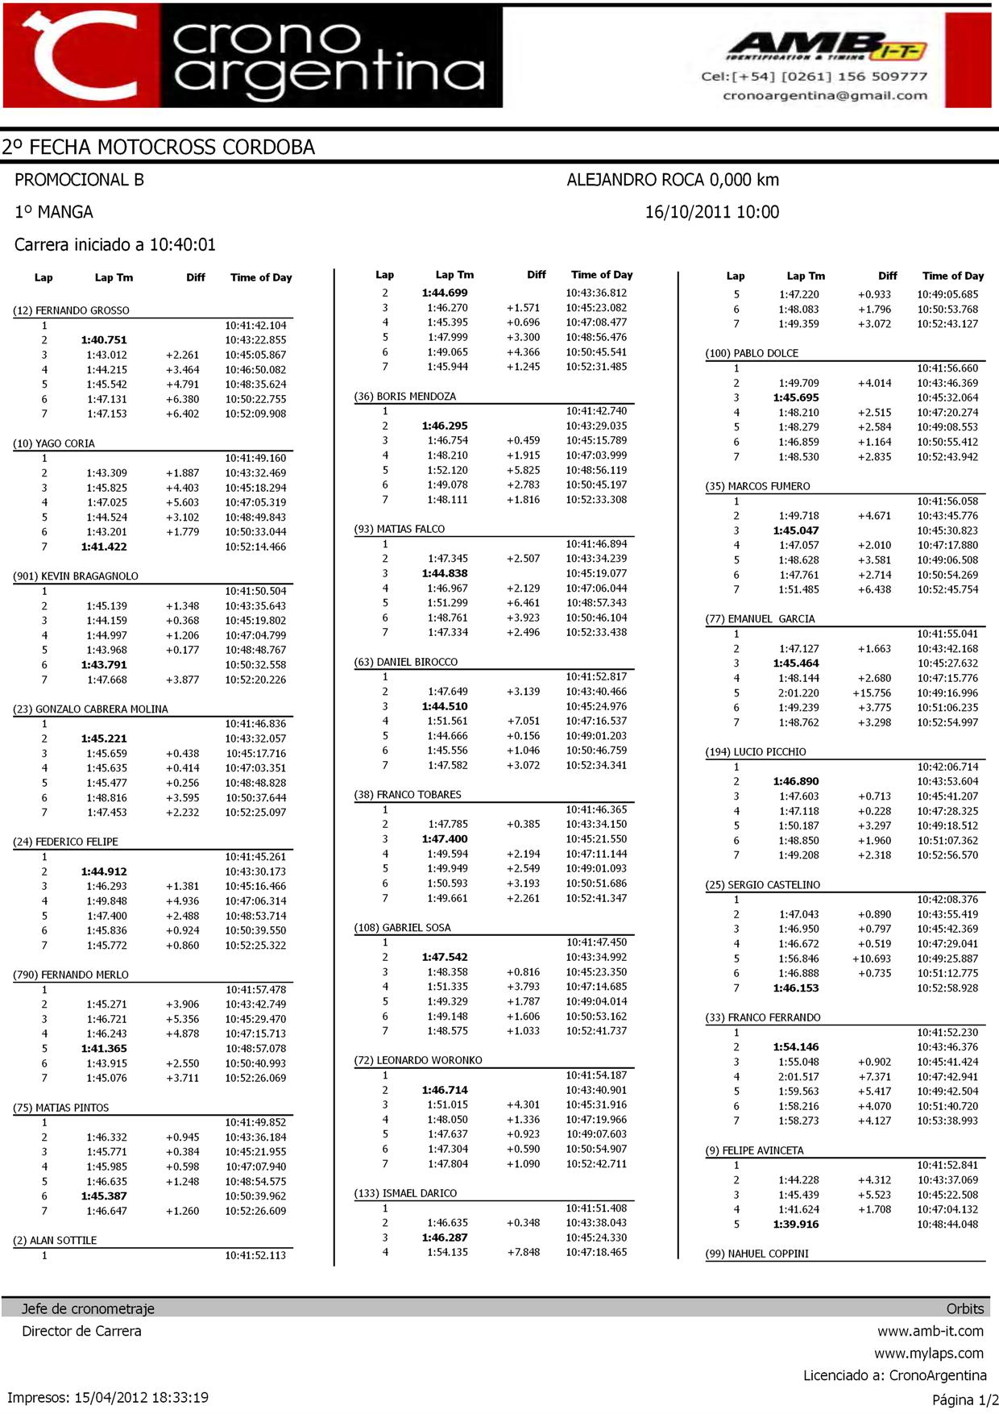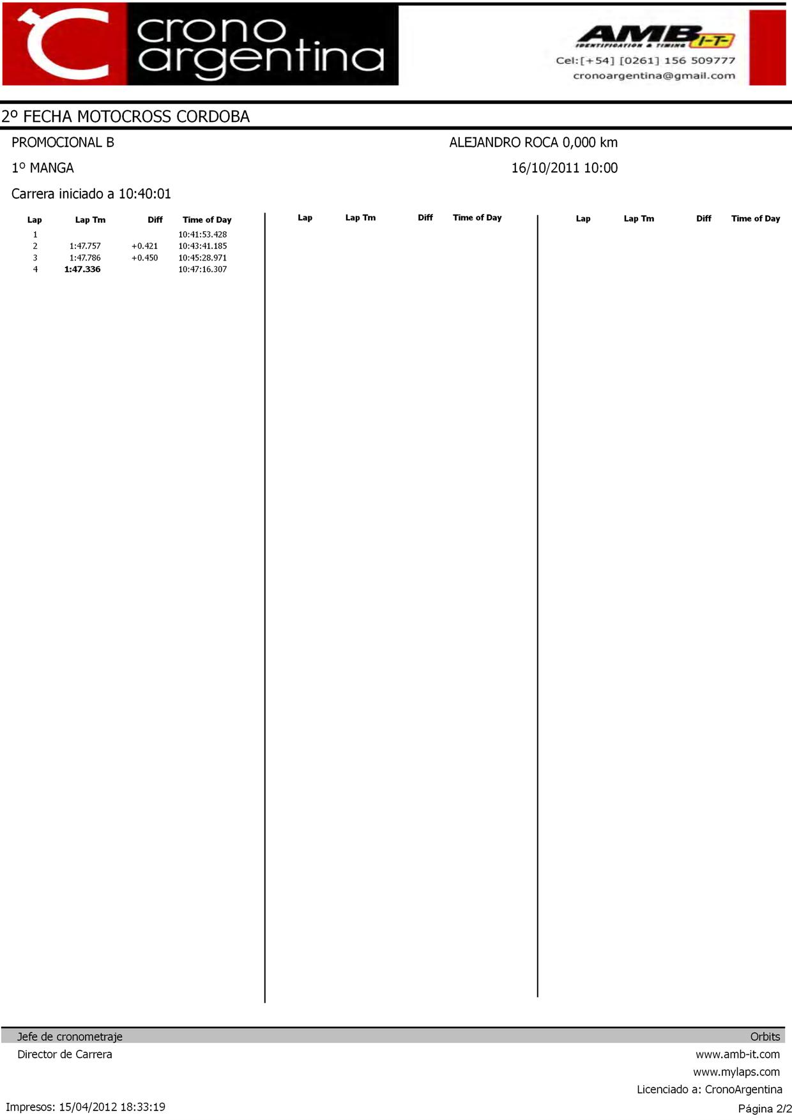

domingo, 15 de abril de 2012
18:33

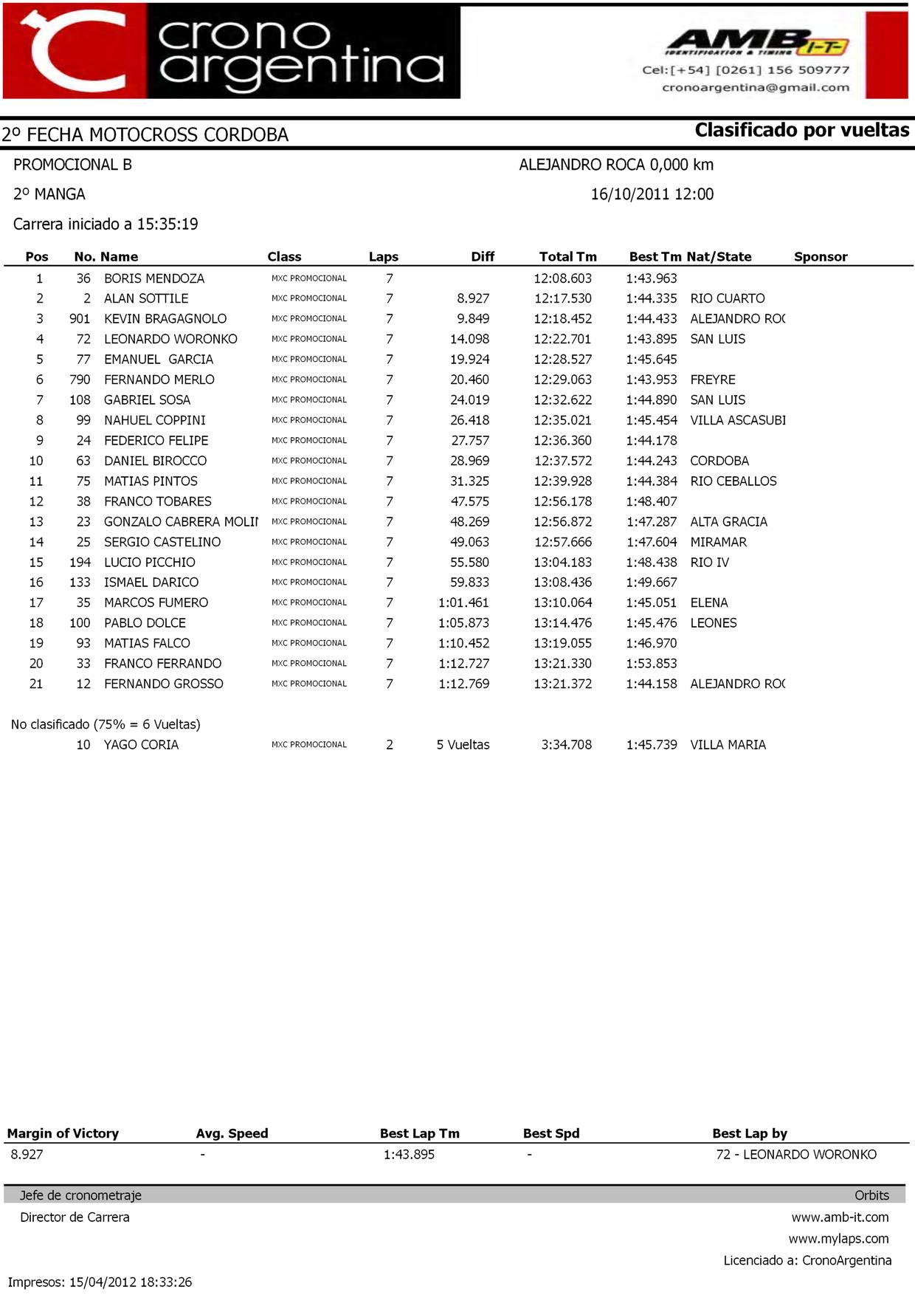

domingo, 15 de abril de 2012
18:33

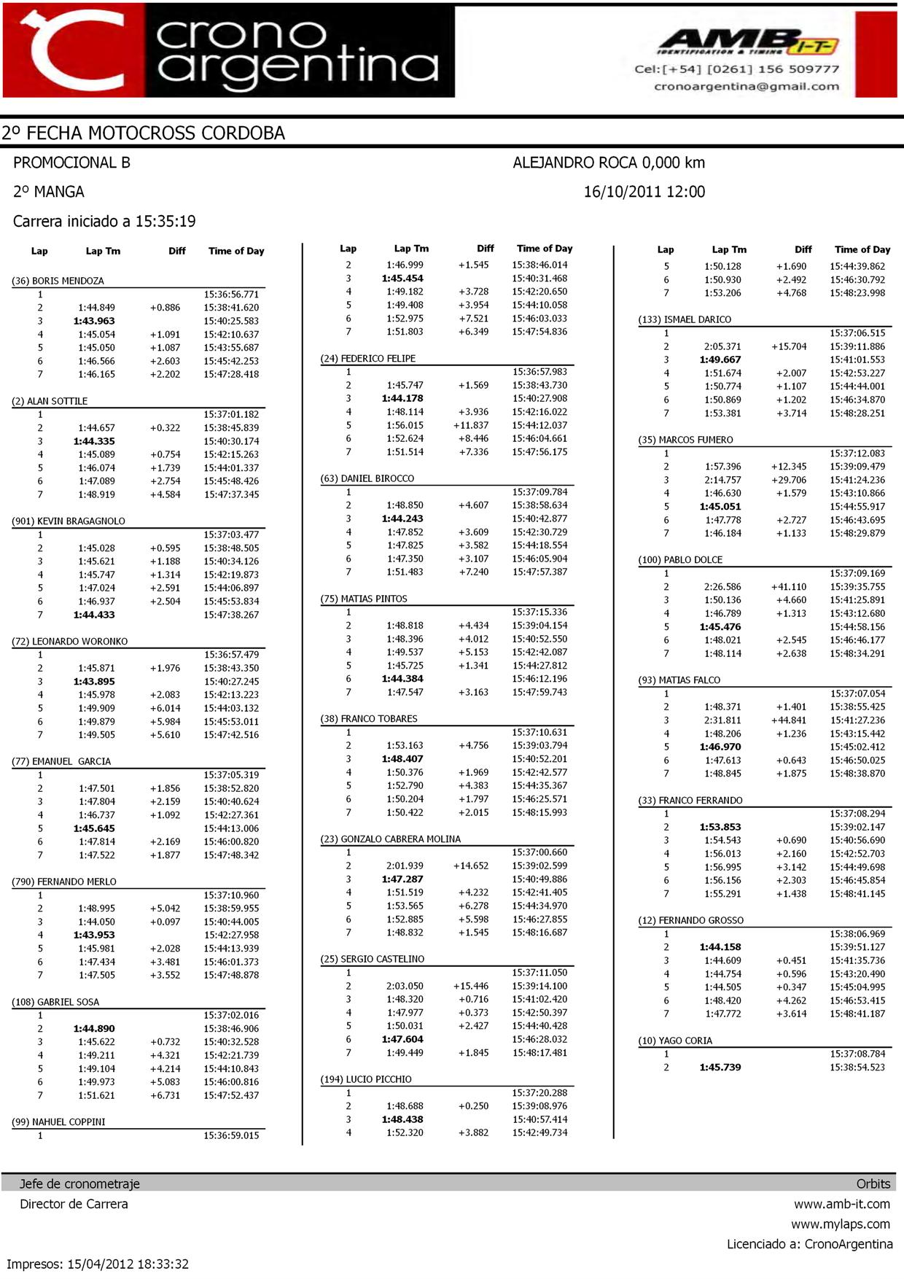

domingo, 15 de abril de 2012
18:33

